铜川市统计局
2019年政府信息公开工作年度报告

根据《中华人民共和国政府信息公开条例》（国令第711号）（以下简称《条例》），现公布铜川市统计局2019年政府信息公开工作年度报告。本报告所列数据统计期限自2019年1月1日至2019年12月31日。
一、总体情况
2019年，市统计局坚持以习近平新时代中国特色社会主义思想为指导，全面贯彻党的十九大和十九届二中、三中、四中全会精神，树牢以人民为中心的发展思想，认真贯彻落实《条例》和市政府办关于全面推进政务公开工作的系列部署，坚持以“公开为常态、不公开为例外”的原则，大力推进决策、执行、管理、服务和结果公开，加强政策解读，回应社会关切，增强公开实效，保障了人民群众对统计工作的知情权、参与权、表达权和监督权，进一步提升了政务公开工作的质量和效果。
一是多渠道做好政务公开工作，借助铜川市统计信息网站平台，第一时间将各类统计工作动态，及时分类上传至单位概况、统计要闻、政务公开、统计数据、制度标准、网上办事、交流互动等栏目。特别是针对涉及到的重要性文件做到第一时间上传局政务公开专栏，确保市民群众知晓各类统计政策。不断做好局政务网站“工作动态”“统计数据”等专栏板块的上传工作，及时对经济运行监测情况和统计数据进行发布，特别是在“两会”等重大活动中，及时通过铜川日报、市政府网站、市统计局网站发布统计信息和经济运行监测，及时回应社会热点。针对市长信箱和部门信箱中的反映问题能在第一时间予以答复。
二是借助“铜川统计”微信公众平台，第一时间宣传统计各项工作进展情况，2019年度市统计局微信公众号发布信息74条。
三是坚持编印《数据铜川2018》《铜川发展2018》，精心谋划编印了《铜川统计笔记本2019》《铜川统计年鉴2019》，编发《铜川工业经济运行月报》和《铜川经济运行监测》各11期。
四是充分发挥0919-3185982统计监督举报电话的作用，对收到的建议和意见，及时受理，高效处置，做到事事有落实、件件有回音。
五是扎实做好市政府网站政务公开工作，及时向市政府网站公开各类信息，梳理我局2019年度政府网站信息情况，并在局门户网站公布市统计局2019年度政府网站工作年度报表。
六是按照市外宣办的要求，市统计局对党的十九届四中全会精神进行宣讲，通过铜川市人民政府新闻办公室新闻发布会，解读2019年上半年全市国民经济运行情况，并回答记者提问，在微信朋友圈及QQ群进行多层次、多角度广泛宣传。以“不忘统计初心，践行时代使命”为主题，承办全省第十届“中国统计开放日”活动，在陕西日报、陕西电视台、铜川日报、三秦都市报等专栏宣传统计工作，政务公开工作得到全面提升。
二、主动公开政府信息情况
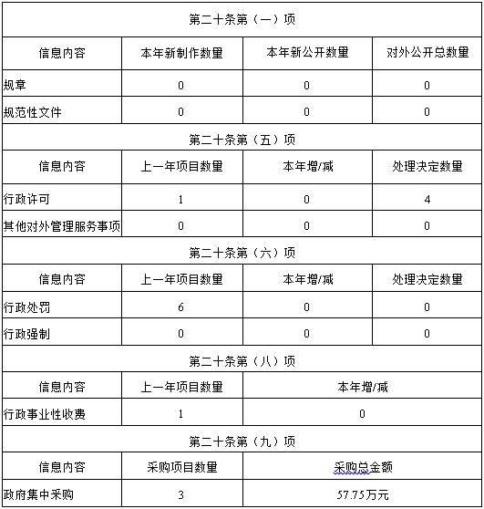
三、收到和处理政府信息公开申请情况
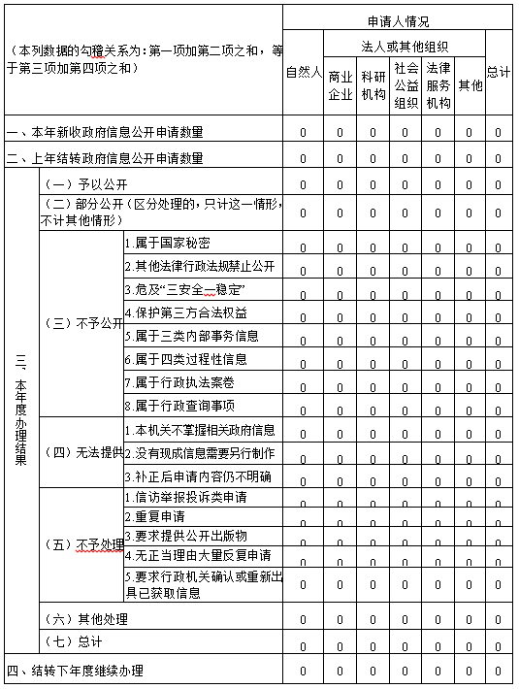
四、政府信息公开行政复议、行政诉讼情况
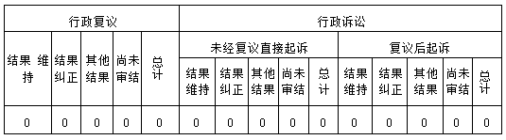
五、存在的主要问题及改进情况
一年来，我局政务公开工作虽然取得了一定成绩，但还存在一些问题和不足：随着政务公开力度不断加大，网站信息渠道增多，公开内容范围日趋广泛，工作难度的提升对工作人员素质能力提出了较高要求。
下一步，我局将加强对政务公开工作的管理，切实做好干部队伍培育建设，提高适应新形势下网站及新媒体工作的能力，做好信息维护，更新栏目内容，确保政务公开工作有序开展、高效推进。
六、其他需要报告的事项
无。

